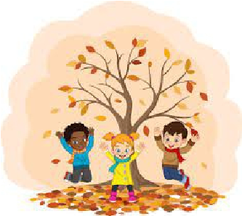 AKTIVITETSPLAN
3-års gruppen, Høsten-2023

SEPTEMBER UKE 36
MANDAG 04. | TIRSDAG 05. | ONSDAG 06. | TORSDAG 07. | FREDAG 08.
UTE | INNE | INNE | UTE | INNE
TURDAG/LAVVO | Vi leker inne med 4-års gruppen.  Samling:  Eventyr, sanger, rim og regler | Vi leker inne med 4-års gruppen.  ÆEMÆ-samling  «Meg selv og min familie» | LEKEPLASSEN/ GAMMEN  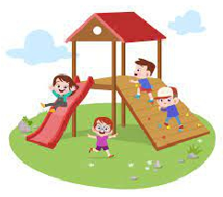 | Vi leker inne med 4-års gruppen.  Samling:  Eventyr, sanger, rim og regler
 | Vi lager sunne vafler til Lunsj |  |  | Rundstykker til Lunsj

OKTOBER UKE 40
MANDAG 02. | TIRSDAG 03. | ONSDAG 04. | TORSDAG 05. | FREDAG 06.
UTE | INNE | INNE | UTE | INNE
TURDAG/LAVVO  Ser etter høsttegn i naturen | Vi leker inne med 4-års gruppen.  Samling:  Pannekaka | Vi leker inne med 4-års gruppen.  ÆEMÆ-samling  «Bli kjent med kroppen» | LEKEPLASSEN/ GAMMEN | Vi leker inne med 4-års gruppen.  Samling:  Eventyr, sanger, rim og regler
 | Lager pannekaker til lunsj
OKT./NOVEMBER UKE 44
MANDAG 30. | TIRSDAG 31. | ONSDAG 01. | TORSDAG. 02 | FREDAG 03.
UTE | INNE | INNE | UTE
TURDAG/LAVVO | Vi leker inne med 4-års gruppen.  Samling:  Eventyr, sanger, rim og regler | Vi leker inne med 4-års gruppen.  ÆEMÆ-samling  «Bli kjent med følelser» | LEKEPLASSEN/ GAMMEN  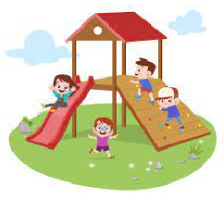 | PLANLEGGINGSDAG  Barnehagen er Stengt
Pasta og kjøttsaus
til lunsj

NOVEMBER/DES. UKE 48

MANDAG 27. | TIRSDAG 28. | ONSDAG 29. | TORSDAG 30. | FREDAG 01.des
UTE | INNE | INNE | UTE | INNE
TURDAG/LAVVO | Vi leker inne med 4-års gruppen.  Samling:  Eventyr, sanger, rim og regler | Vi leker inne med 4-års gruppen.  ÆEMÆ-samling  «Ha mot til å si i fra» | LEKEPLASSEN/ GAMMEN | Vi leker inne med 4-års gruppen.
 | Kjøttboller,poteter og grønnsaker |  |  | JULETID

